**Lucrarea de laborator nr. 1**

**Programa Electronics Workbench**

**scopul lucrării:**

1. Obţinerea deprinderilor de lucru cu programa EWB (Electronics Workbench).
2. Obţinerea deprinderilor de construire a schemelor electrice elementare analogice şi numerice cu ajutorul componentelor programei EWB.
3. Obţinerea deprinderilor de lucru cu aparatele de măsură propuse de programa EWB.
4. Studierea diferenţelor între circuitele electrice analogice şi circuitele electrice numerice.

**Experimentul nr. 1.** **Programa Electronics Workbench**

* 1. Lansaţi programul EWB (Fig. 1).

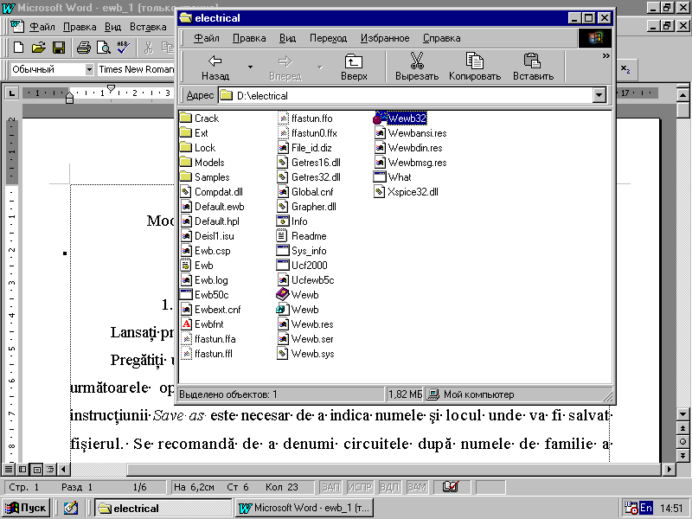

Fig. 1. Lansarea în execuţie a programului EWB.

1.2. Creaţi un fişier nou de lucru. Pentru aceasta este necesar de a executa instrucţiunile operaţii din meniul: File/New şi File/Save as. La executarea instrucţiunii Save as este necesar de a indica numele şi locul unde va fi salvat fişierul. Se recomandă de a denumi fişierele după numărul lucrării de laborator, numărul experimentului şi pronumele (numele) elaboratorului.

1.3. Studiaţi toate opţiunile programului EWB. Pentru aceasta selectaţi din bara de instrumente (drept exemplu, Sources, Basic, Diodes, Transistors, Analog Ies, Mixed Ies, Digital Ies, Logic Gates, Digital, Indicators, Controls, Miscellaneous, Instruments),în care se află elementul necesar şi transferaţi-l în regiunea de lucru a panoului (Fig. 2).

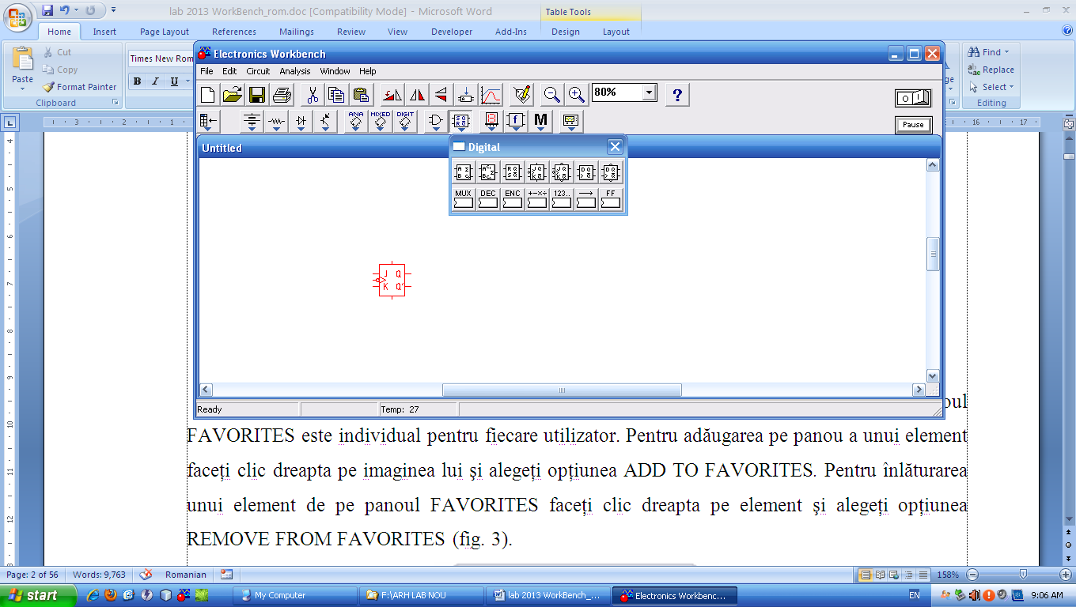

Fig. 2. Exemplu de panou.

1.4. EWB oferă posibilitatea utilizării panoului de instrumente Favorites. Panoul Favorites este individual pentru fiecare utilizator. Pentru adăugarea pe panou a unui element faceţi clic dreapta pe imaginea lui şi alegeţi opţiunea Add to Favorites*.* Pentru înlăturarea unui element de pe panoul Favorites faceţi clic dreapta pe element şi alegeţi opţiunea Remove from Favorites (Fig. 3).

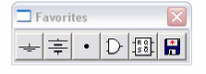

Fig. 3. Panoul Favorites modificat.

1.5. Pentru conectarea în circuit a mai multor elemente se utilizează, drept exemplu, algoritmul din Tabelul 1.

Tabelul 1. Etapele conectării elementelor în circuit

|  |  |
| --- | --- |
|  | Poziţionaţi cursorul pe terminalul elementului în aşa mod încît să apară punctul de contact (punct negru). |
|  | Ţinînd apăsat butonul mousse-lui deplasaţi cursorul către elementul cu care trebuie să-l conectaţi. |
|  | La atingerea cursorului şi conductorului celui de-al doilea element va apărea punctul de contact. În acest moment se lasă liber butonul mousse-lui. |
|  | Ambele elemente sînt conectate electric. |

În caz de necesitate se pot adăuga noduri suplimentare. Elementul „Nod de circuit” .

Pentru rotirea, copierea, ştergerea elementelor se efectuează clic dreapta pe element de unde se vor accesa instrucţiunile rotate, flip, copy/cut, paste.

1.6. Pentru a indica valorile nominale şi proprietăţile necesare ale fiecărui element se efectuează dublu clic pe elementul respectiv (Fig. 4).

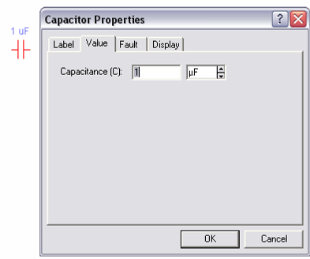

Fig. 4. Fereastra de modificare a proprietăţilor şi valorilor nominale a elementelor.

1.7. Modificarea numărului de intrări (maximum pînă la 8 intrări) a elementelor logice se efectuează prin dublu clic stînga pe elementul respectiv pentru deschiderea ferestrei 2-Input AND Gate Propeties şi utilizarea opţiunei Number of Inputs (Fig. 5).

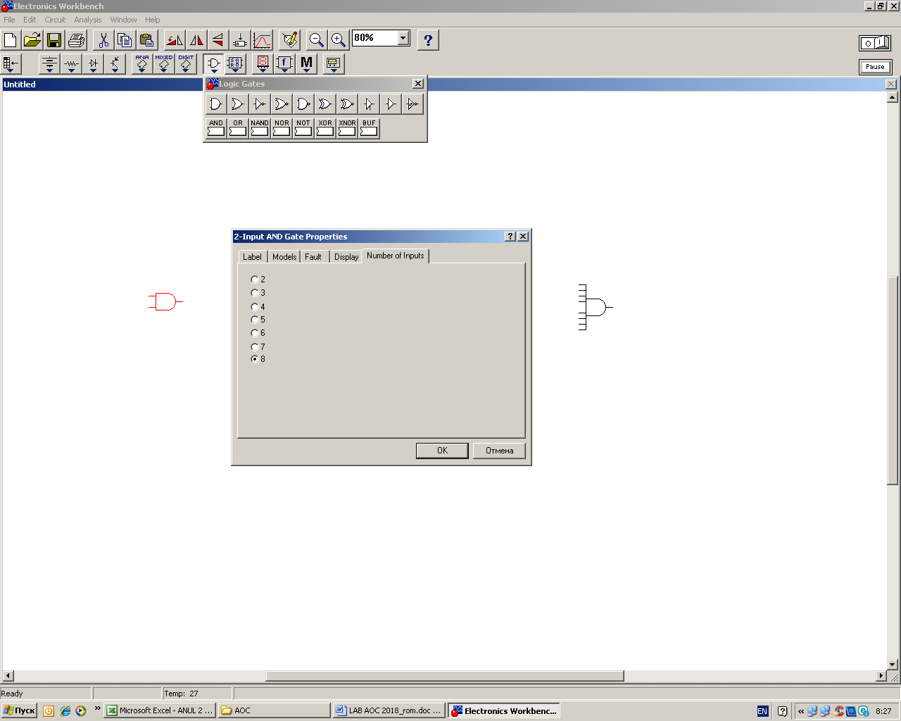

Fig. 5. Fereastra de modificare a numărului de intrări a elementelor logice.

1.8. După finalizarea procesului de elaborare a circuitului, schimbarea unor elemente sau parametri apăsaţi butonul de rulare (alimentare) de pe panoul de instrumente - . În cazul comiterii unei greşeli în conectarea circuitului veţi fi avertizaţi. În caz de necesitate poate fi utilizat butonul Pause - .

**Experimentul nr. 2. Modelarea şi cercetarea circuitului analogic RC**

2.1. Creaţi un fişier nou de lucru. Pentru aceasta este necesar de a executa instrucţiunile operaţii din meniul: File/New şi File/Save as.

Aduceţi în regiunea de lucru a EWB toate componentele circuitului dat (vezi Fig. 6). În acest caz avem nevoie de: un generator drept sursă de semnal (Function Generator), un rezistor (Resistor), un condensator (Capacitor), osciloscop (Osciloscope) şi împămîntare (Ground). Conectaţi toate componentele circuitului conform schemei din Fig. 6.

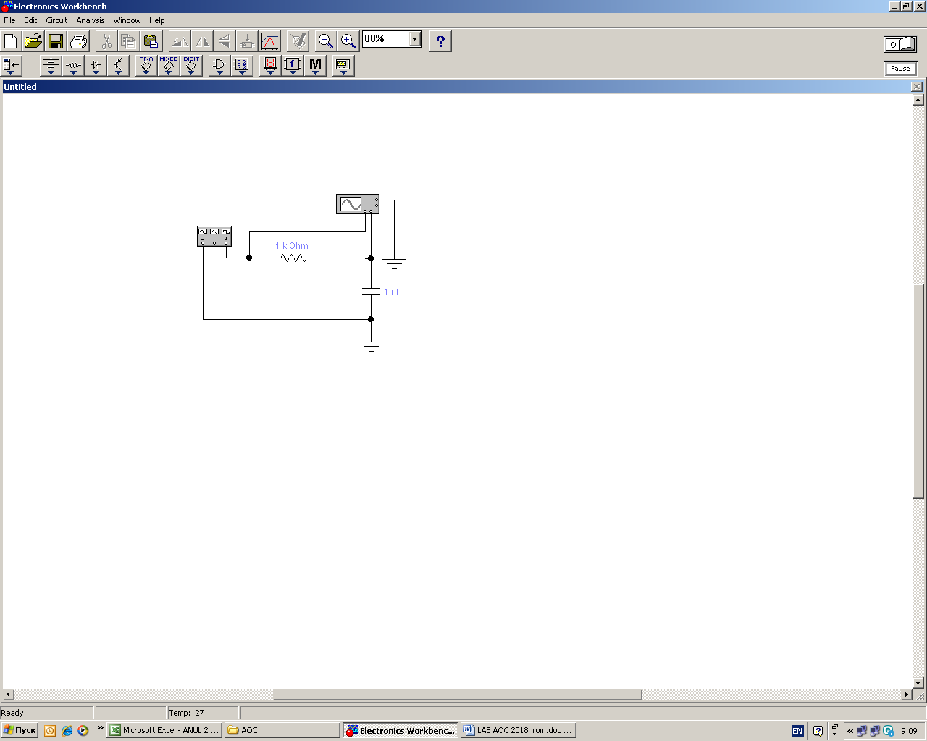

Fig. 6. Schema electrică analogică RC.

În cazul efectuării modificărilor în schema electrică sau schimbarea parametrilor elementelor R şi C şi excluderea erorilor în măsurări este necesară deconectarea circuitul de la sursa de alimentare (apăsaţi butonul de rulare (alimentare) de pe panoul de instrumente - ).

Pentru a efectua măsurări sau schimbarea parametrilor dispozitivelor este necesar de a executa un dublu clic stînga pe imaginea dispozitivului respectiv (Oscilloscope, FUNCTION GENERATOR etc). În rezultat vor fi deschise panourile dispozitivelor. Drept exemplu în Fig. 7 este prezentat panoul osciloscopului Oscilloscope în format redus (Reduse), în Fig. 8 – panoul osciloscopului Oscilloscope în format extins (Expand), iar în Fig. 9 este prezentat panoul generatorului de semnale FUNCTION GENERATOR).

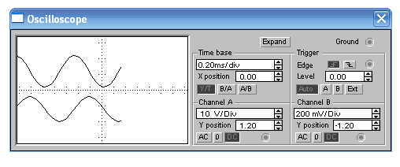

Fig. 7. Panoul osciloscopului în regimul REDUCE.

Osciloscopul virtual Oscilloscope are 2 canale şi oferă posibilitatea vizualizării semnalelor pe tot parcursul timpului de simulare a funcţionării schemei electrice. Pentru vizualizarea semnalelor folosiţi butonul Expand, pentru revenirea în regimul iniţial apăsaţi butonul Reduce.

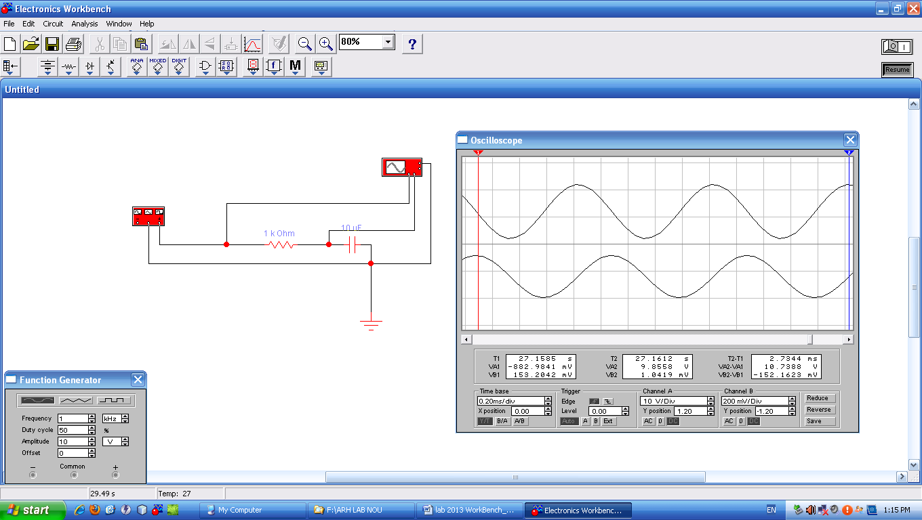

Fig. 8. Panoul osciloscopului în regimul Expand.

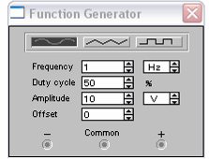

Fig. 9. Panoul generatorului FUNCTION GENERATOR.

Generatorul FUNCTION GENERATOR poate genera trei tipuri de semnale (sinusoidal, triunghiular (sub formă de „dinţi de ferestrău”) şi dreptunghiular) în intervalul de frecvenţe Δ*f* = 0,1 Hz...999 MHz, cu amplitudinea *U* = 1 µV...999 kV şi factorul de umplere DUTY CYCLE de la 0,1% pînă la 99%.

Factorul de umplere DUTY CYCLE

q = (*τ*1/*T*)×100%,

unde *τ*1 – intervalul de timp în care este prezent semnalul (impulsul), iar *T* – perioada semnalului (vezi Fig. 10). Factorul de umplere DUTY CYCLE modifică numai semnalele triunghiular (sub formă de „dinţi de ferestrău”) şi dreptunghiular.

τ1

T

Fig. 10. Semnal dreptunghiular.

2.2. Introduceţi în schema electrică construită valorile rezistenţei rezistorului, capacităţii condensatorului, iar pe panoul generatorului Function Generator valorile frecvenţei FREQUENCY, factorului de umplere DUTY CYCLE şi amplitudinei AMPLITUDE conform variantei alese din tabelul 2 – **Parametrii iniţiali** (studentul alege varianta conform numărului de ordine din registrul grupei academice).

2.3. Aplicaţi la intrarea circuitului construit semnal sinosoidal cu tensiunea şi frecvenţa indicate în tabelul 2 (pentru varianta respectivă).

2.4. Studiaţi panoul osciloscopului Oscilloscope. Obţineţi pe ecranul osciloscopului 2 grafice (diagramele temporale) pentru porţiunile de circuit RC (Uin(t) – variaţia în timp a semnalului electric la intrarea circuitului) şi C (Uieş(t) – variaţia în timp a semnalului electric pe condensator), utilizînd butoanele din compartimentele „Time base”, „Channel A” şi „Channel B”. Nu se permite suprapunerea diagramelor temporale obţinute pe ecranul oscilografului. Fixaţi rezultatele obţinute în raport.

2.5. Repetaţi punctele 2.3 şi 2.4, aplicînd la intrarea circuitului construit semnal triunghiular (dinţi de ferestrău) şi semnal dreptunghiular. Fixaţi rezultatele obţinute în raport.

2.5. Modificaţi în schema electrică construită valorile rezistenţei rezistorului, capacităţii condensatorului şi factorului de umplere Duty cycle pe panoul generatorului Function Generator, conform variantei alese din tabelul 2 – **Parametrii modificaţi**.

2.6. Aplicaţi la intrarea circuitului construit semnal sinosoidal cu tensiunea şi frecvenţa indicate în tabelul 2 (pentru varianta respectivă).

2.7. Obţineţi pe ecranul osciloscopului 2 grafice (diagramele temporale) pentru porţiunile de circuit RC (Uin(t) – variaţia în timp a semnalului electric la intrarea circuitului) şi C (Uieş(t) – variaţia în timp a semnalului electric pe condensator), utilizînd butoanele din compartimentele „Time base”, „Channel A” şi „Channel B”. Nu se permite suprapunerea diagramelor temporale obţinute pe ecranul oscilografului. Fixaţi rezultatele obţinute în raport.

2.5. Repetaţi punctele 2.6 şi 2.7, aplicînd la intrarea circuitului construit semnal triunghiular (dinţi de ferestrău) şi semnal dreptunghiular. Fixaţi rezultatele obţinute în raport. Formulaţi concluziile referitor la rezultatele obţinute.

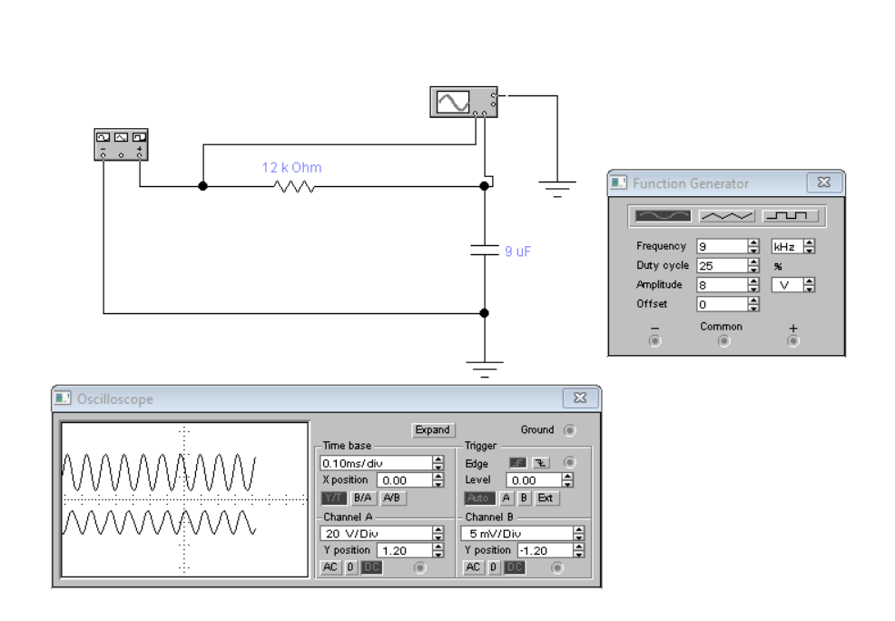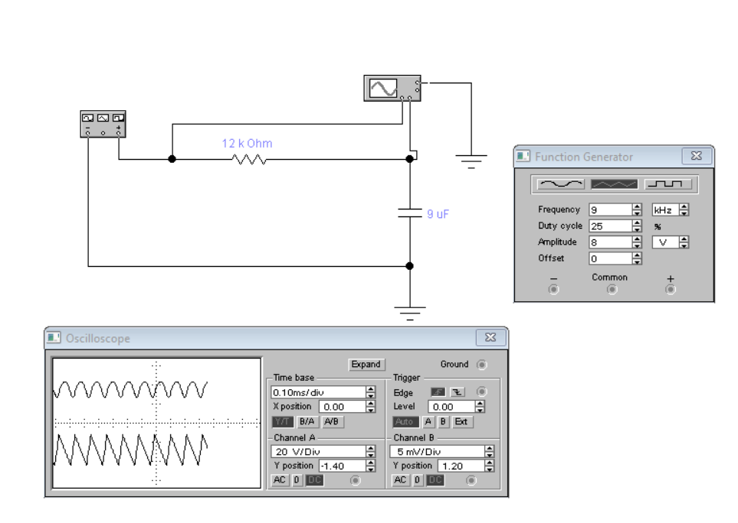

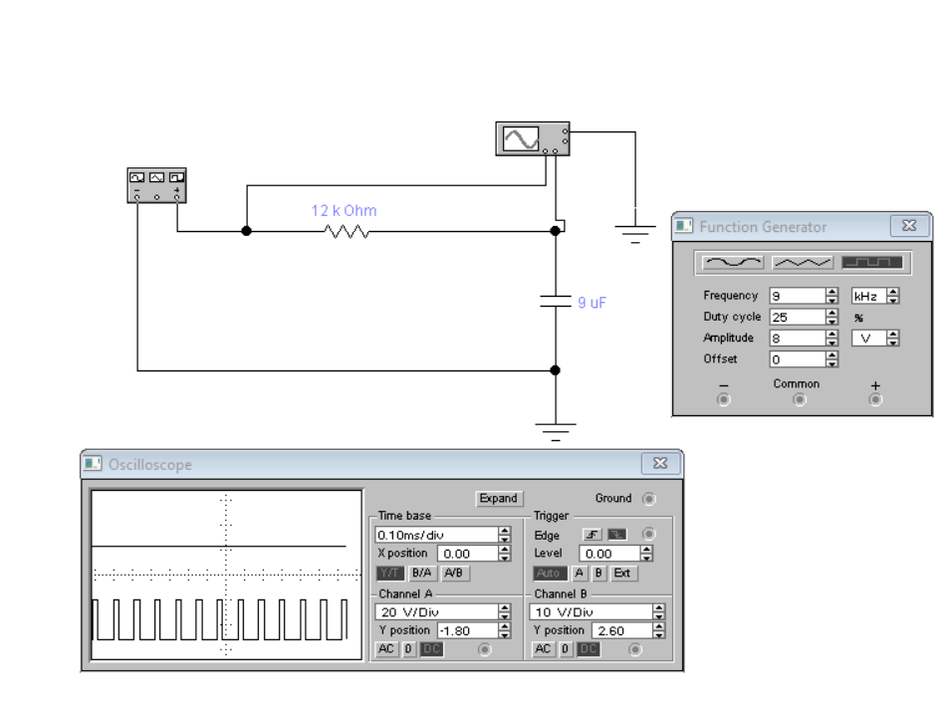

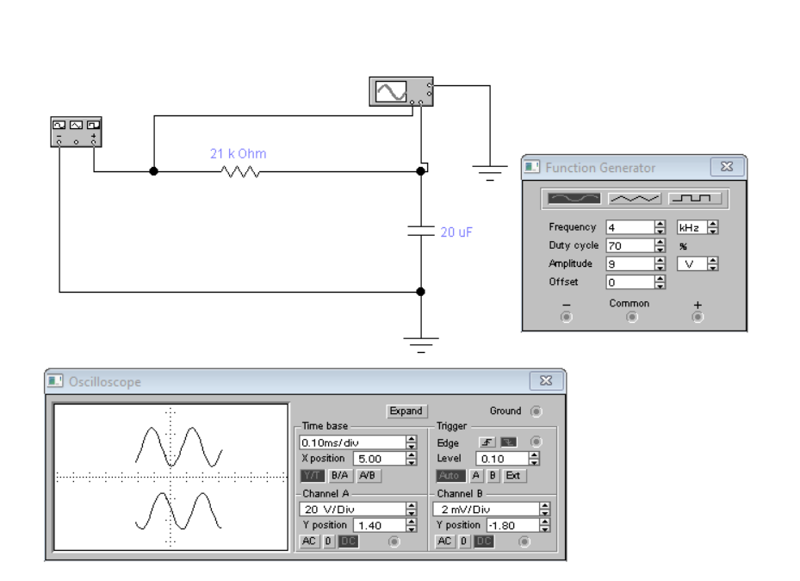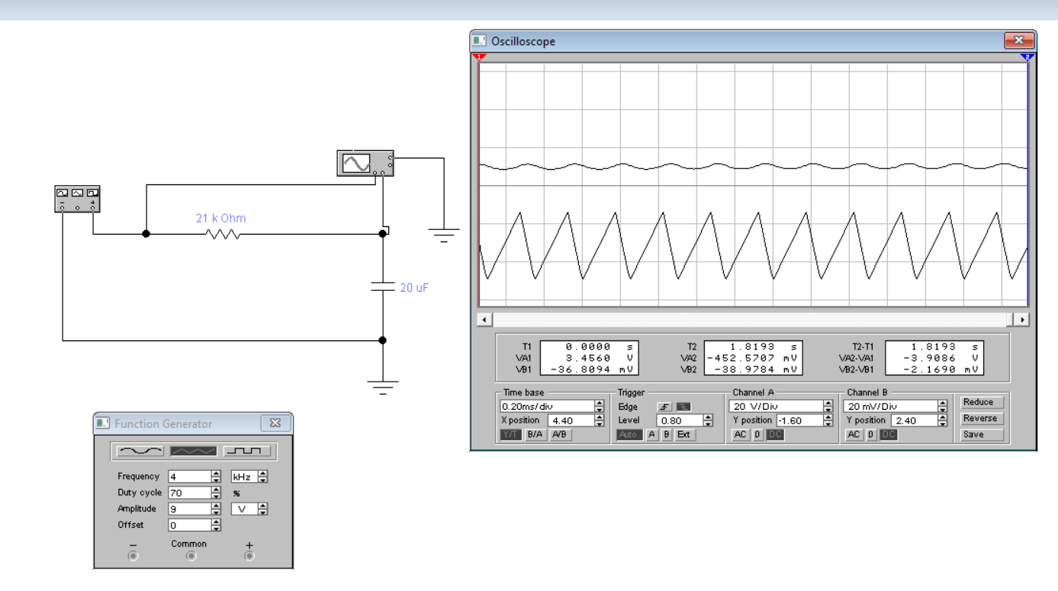

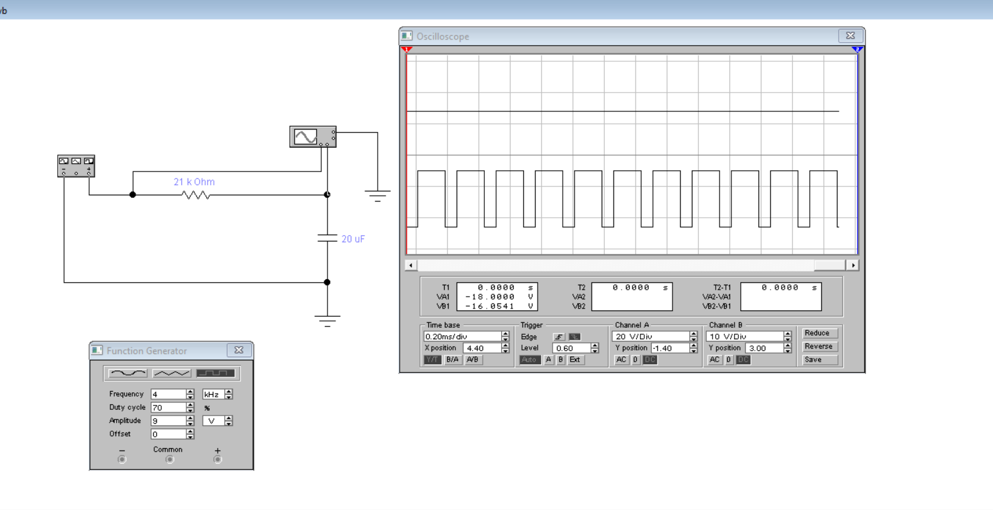

Tabelul 2. Parametrii schemei electrice

|  |  |  |  |  |  |  |  |  |  |  |
| --- | --- | --- | --- | --- | --- | --- | --- | --- | --- | --- |
|  | **Parametrii iniţiali** | | | | | **Parametrii modificaţi** | | | | |
| **Nr.**  **var.** | **R,**  **kΩ** | **C,**  **µF** | **U,**  **V** | ***f*,**  **kHz** | **Duty cycle** | **R,**  **kΩ** | **C,**  **µF** | **U,**  **V** | ***f*,**  **kHz** | **Duty cycle** |
| 1. | 7 | 3 | 7 | 4 | 15 % | 15 | 10 | 9 | 9 | 55 % |
| 2. | 6 | 4 | 5 | 3 | 17 % | 17 | 15 | 5 | 11 | 60 % |
| 3. | 5 | 6 | 7 | 5 | 19 % | 19 | 14 | 6 | 12 | 63 % |
| 4. | 9 | 7 | 10 | 6 | 22 % | 18 | 21 | 7 | 8 | 67 % |
| 5. | 12 | 9 | 8 | 9 | 25 % | 21 | 20 | 9 | 4 | 70 % |
| 6. | 15 | 10 | 9 | 10 | 30 % | 7 | 4 | 8 | 7 | 73 % |
| 7. | 17 | 12 | 6 | 12 | 35 % | 6 | 8 | 5 | 9 | 77 % |
| 8. | 10 | 15 | 5 | 9 | 40 % | 9 | 6 | 7 | 10 | 80 % |
| 9. | 20 | 23 | 7 | 4 | 45 % | 10 | 7 | 8 | 12 | 83 % |
| 10. | 25 | 21 | 11 | 5 | 50 % | 14 | 9 | 6 | 9 | 85 % |
| 11. | 7 | 4 | 8 | 6 | 55 % | 15 | 10 | 9 | 4 | 15 % |
| 12. | 6 | 8 | 5 | 9 | 60 % | 17 | 15 | 5 | 5 | 17 % |
| 13. | 9 | 6 | 7 | 10 | 63 % | 19 | 14 | 8 | 6 | 19 % |
| 14. | 10 | 7 | 8 | 12 | 67 % | 18 | 21 | 7 | 9 | 22 % |
| 15. | 14 | 9 | 6 | 9 | 70 % | 21 | 22 | 9 | 4 | 25 % |
| 16. | 15 | 10 | 9 | 11 | 73 % | 7 | 8 | 6 | 7 | 30 % |
| 17. | 17 | 15 | 5 | 12 | 77 % | 6 | 4 | 5 | 9 | 35 % |
| 18. | 19 | 14 | 9 | 8 | 80 % | 5 | 6 | 7 | 11 | 40 % |
| 19. | 18 | 21 | 7 | 4 | 83 % | 9 | 7 | 10 | 8 | 45 % |
| 20. | 21 | 20 | 9 | 7 | 85 % | 12 | 9 | 8 | 9 | 50 % |

**Experimentul nr. 3. Cercetarea circuitului electric logic (numeric)**

3.1. Scriţi funcţiile logice şi completaţi tabelul de adevăr (tabelul stărilor) pentru elementele ŞI, SAU conform schemei logice din fig. 11.

Tabelul 3. Tabelul de adevăr

|  |  |  |  |  |  |  |  |  |  |  |  |
| --- | --- | --- | --- | --- | --- | --- | --- | --- | --- | --- | --- |
| Nr  d/o | Variabile | | | Operatii | | | | |  | Funcţii | |
| a | b | c | $$\overline{b }$$ | a× $\overline{b }$ | a× $\overline{b }×c$ | $$\overline{a }+b$$ | $$\overline{a }$$ | $$\overline{a }+b+c$$ | ŞI  F(a,b,c) =a× $\overline{b }×c$ | SAU  F(a,b,c) = $\overline{a }+b+c$ |
| 0 | 0 | 0 | 0 | 1 | 0 | 0 | 1 | 1 | 1 | 0 | 1 |
| 1 | 0 | 0 | 1 | 1 | 0 | 0 | 1 | 1 | 1 | 0 | 1 |
| 2 | 0 | 1 | 0 | 0 | 0 | 0 | 1 | 1 | 1 | 0 | 1 |
| 3 | 0 | 1 | 1 | 0 | 0 | 0 | 1 | 1 | 1 | 0 | 1 |
| 4 | 1 | 0 | 0 | 1 | 1 | 0 | 0 | 0 | 0 | 0 | 0 |
| 5 | 1 | 0 | 1 | 1 | 1 | 1 | 0 | 0 | 1 | 1 | 1 |
| 6 | 1 | 1 | 0 | 0 | 0 | 0 | 1 | 0 | 1 | 0 | 1 |
| 7 | 1 | 1 | 1 | 0 | 0 | 0 | 1 | 0 | 1 | 0 | 1 |

3.2. Construiţi schema electrică logică (numerică), prezentată în fig. 11, cu ajutorul programei Electronics Workbench.

3.3. Obţineţi tabelul stărilor pentru elementele logice ŞI şi SAU cu ajutorul convertorului logic LOGIC CONVERTER. Comparaţi tabelul stărilor obţinut cu ajutorul LOGIC CONVERTER cu tabelul stărilor completat conform punctului 3.1. Fixaţi rezultatele obţinute în raport.

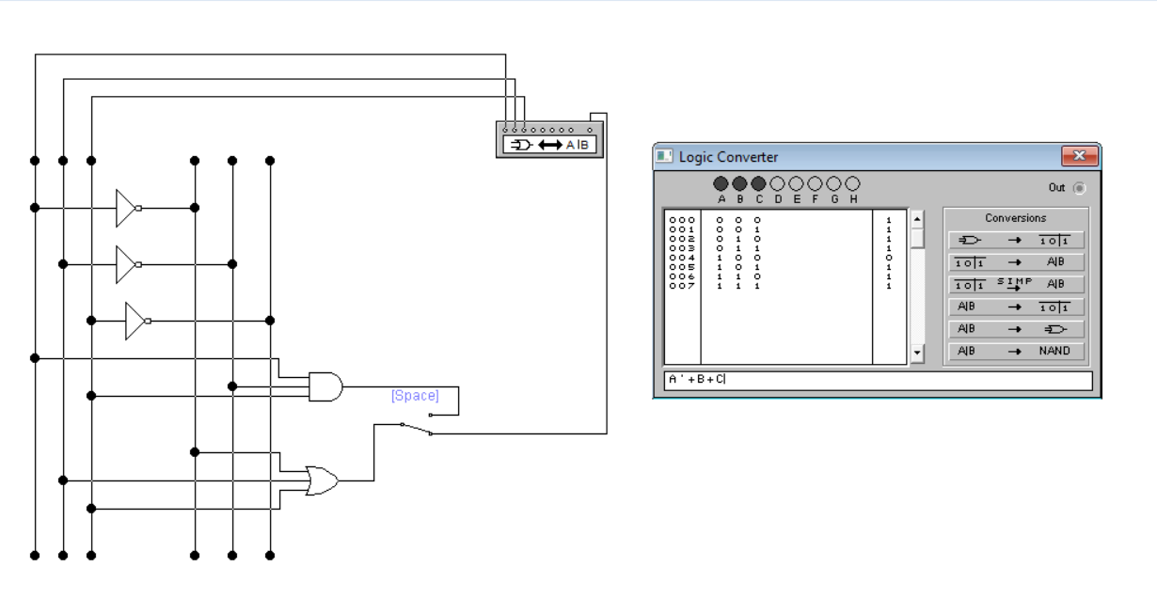

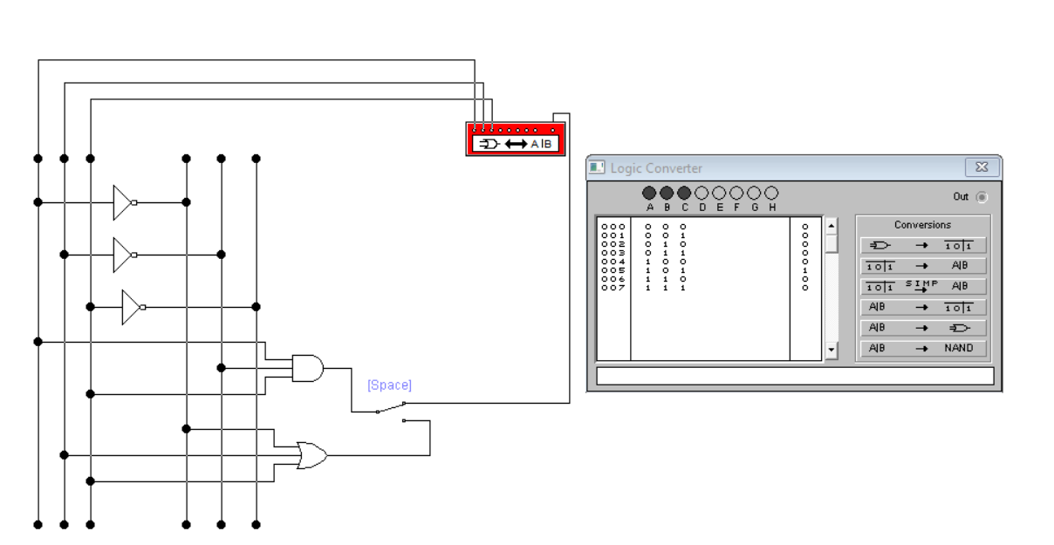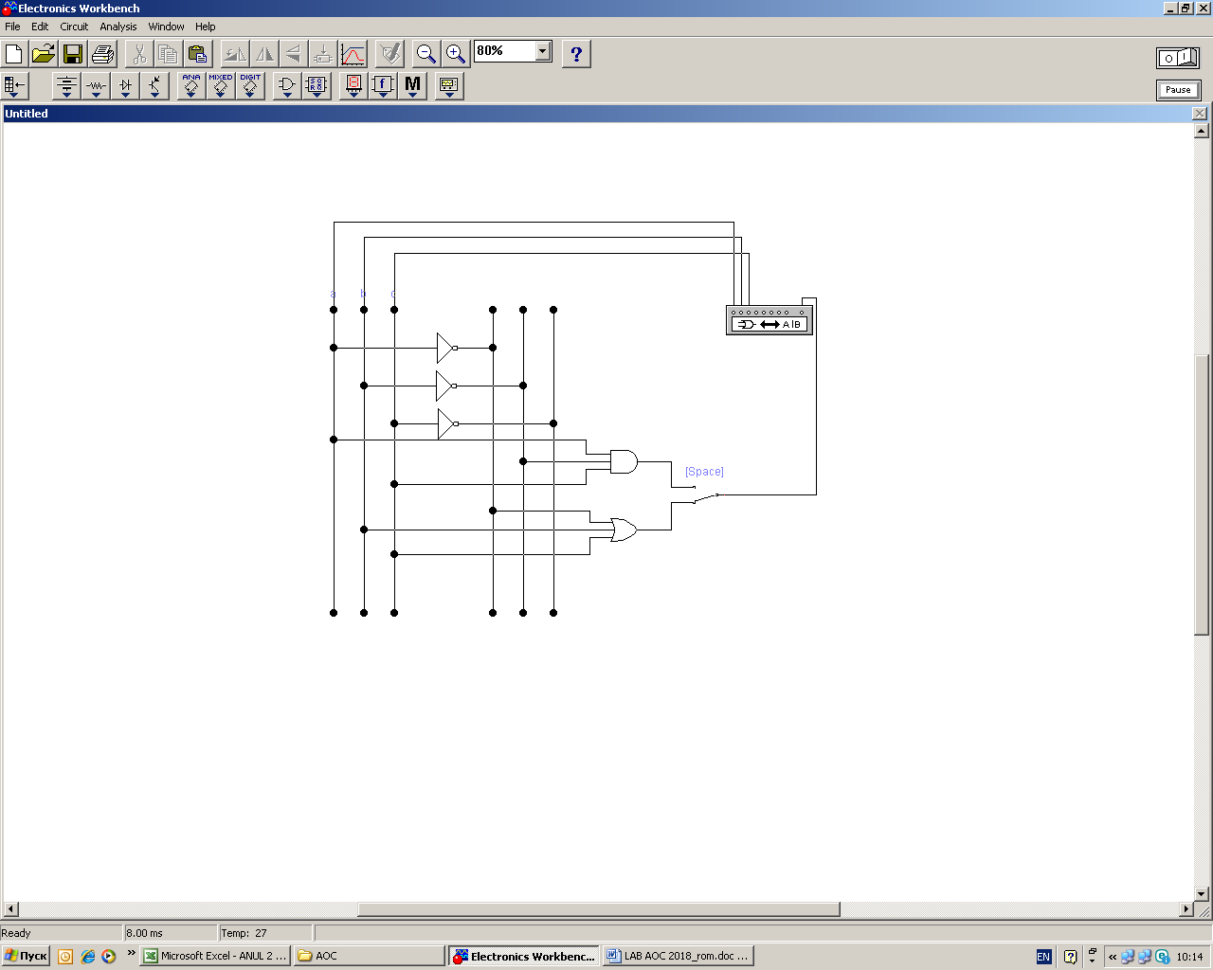

Fig. 11. Schema eletrică logică (numerică) cu dispozitivul LOGIC CONVERTER.

3.4. Construiţi schema electrică logică (numerică), prezentată în fig. 12, cu ajutorul programei Electronics Workbench.

3.5. Aplicaţi la intrarea circuitului semnal dreptunghiular cu ajutorul generatorului Function Generator. Parametrii semnalului sînt indicaţi în tabelul 2 – **Parametrii iniţiali** (studentul alege varianta conform numărului de ordine din registrul grupei academice). Obţineţi diagramele temporale cu ajutorul analizatorului logic LOGIC ANALYZER.

3.6. Comparaţi rezultatele obţinute cu LOGIC CONVERTER şi LOGIC ANALYZER. Fixaţi rezultatele obţinute în raport. Formulaţi concluziile referitor la rezultatele obţinute.

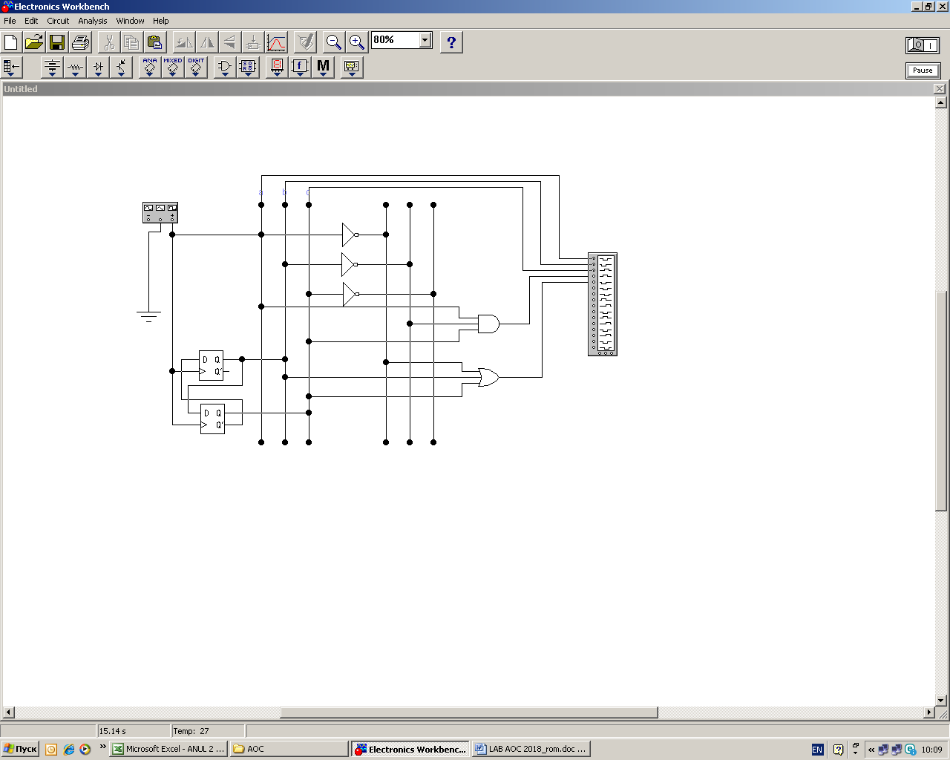

Fig. 12. Schema eletrică logică (numerică) cu dispozitivul LOGIC ANALYZER.

**Lucrarea de laborator se finalizează cu un raport, ce va conţine:**

1. Numărul şi denumirea lucrării de laborator.
2. Numele, pronumele studentului, codul grupei academice.
3. Scopul lucrări.
4. Denumirea experimentelor (în raport vor fi prezentate numai rezultatele experimentelui nr. **2 Modelarea şi cercetarea circuitului analogic RC** şi rezultatele experimentelui nr. **3 Cercetarea circuitului electric logic (numeric).**
5. În descrierea rezultatelor experimentelor trebuie de introdus schemele electrice construite, tabelul de adevăr şi diagramele temporale primite în urma măsurătorilor.
6. Concluzii referitor la rezultatele obţinute.

**Întrebări de control**

La prezentarea raportului trebuie să cunoaşteţi toate simbolurile convenţionale ale circuitelor electrice, definiţiile funcţiilor logice elementare, definiţia tabelului de adevăr şi să fiţi capabili să răspundeţi la următoarele întrebări de control:

1. Cîte tipuri de surse de curent pot fi utilizate în programa EWB, enumeraţi-le?

* Sursa de curent continuu(furnizeaza current constant fara variatii semnificative
* Current alternative- se schimba in mod periodic, avand ciclu sinusoidal sau alt tip de unda alternative
* Pulsatoriu- furnizeaza impulsuri de current in loc de current continuu sau alternative
* Surse de current variabil- permite setarea si controlul manual
* -sursa de durent controlata- caracteriristicile ei pot fi controlate

1. Cîte tipuri de semnale pot fi obținute cu ajutorul generatorului Function Generator?

* Sinusoidala
* Dinti de ferestrau
* patratica

1. Cum se determină factorul de umplere Duty cycle?

Duty Cycle (%)=(Perioada totala/Timpul activ​)×100,

Unde, timpul activ -perioada in care semnalul este la nivel maxim

Perioada totala- timpul total al unei perioade a semnalului.

1. Pentru ce se utilizează următoarele dispozitive: osciloscopul Oscilloscope; convertorul ligic LOGIC CONVERTER; analizatorul logic LOGIC ANALYZER?

**Osciloscopul** este utilizat pentru a vizualiza semnalele electrice care se modifica in functie de timp.

**Convertorul logic-**transforma semnalele analogice in semnale logice digitale sau invers.

**Logic analyzer-**ul se utilizeaza pentru a vizualiza si monitoriza semnalele logice digitale.

1. Pentru ce se folosesc butoanele de pe panoul osciloscopului Oscilloscope?

Butoanele de pe panoul osciloscopului sunt folosite pentru a controla și ajusta parametrii afișați pe ecranul osciloscopului. Acestea includ butoane pentru setarea timpului de divizare (Time/Div), amplificarea verticală (Volts/Div), poziționarea și focalizarea semnalului, precum și butoane pentru declanșare (Trigger) și moduri de afișare. Ele permit utilizatorului să configureze și să optimizeze vizualizarea semnalelor pentru analiza și depanarea circuitelor electrice.

1. Ce funcţie îndeplinesc bistabilii în schema din Fig. 12?

Bistabilii au funcția de a menține o anumită stare până când sunt activați să treacă în cealaltă stare.

1. Care este diferenţa esenţială dintre circuitele electrice analogice semnale sub forma de unda şi numerice- semnale numerice care iua valori intre 0 si 1.?

**Circuitele electrice analogice** utilizează semnale sub forma de unde continue, cum ar fi undele sinusoidale, pentru a reprezenta informația, în timp ce **circuitele electrice numerice** utilizează semnale digitale care iau valori discrete între 0 și 1, facilitând procesarea eficientă în domeniul sistemelor digitale.

1. De ce la circuitele electrice logice (numerice) se aplică numai semnale dreptunghiulare?

**Semnalele dreptunghiulare** sunt preferate în circuitele logice numerice datorită interpretării clare a nivelurilor logice, eficienței în operațiile dispozitivelor logice digitale și compatibilității cu analiza temporală. Ele facilitează procesarea rapidă și eficientă a informațiilor digitale în cadrul circuitelor numerice.

1. Comparaţi avantajele şi neajunsurile calculatoarelor analogice şi numerice.

Calculatoare Analogice:

Avantaje:

1. **Reprezentare Continuă**: Pot manipula și procesa informația într-o formă continuă, ceea ce este benefic în aplicații care implică semnale analogice precum procesarea semnalelor.

2. **Eficiență în Aplicații Analogice**: Sunt eficiente în domenii precum prelucrarea semnalelor audio, prelucrarea imaginilor și simularea fenomenelor fizice continue.

3. **Precizie în Calculul Analogic**: Pot oferi o precizie foarte mare în operațiunile care necesită o reprezentare continuă, cum ar fi în simulările fizice.

Neajunsuri:

1. **Sensibilitate la Zgomot**: Sunt sensibile la zgomot și perturbări, deoarece lucrează cu semnale continue.

2. **Complexitate și Cost**: Construirea și întreținerea calculatoarelor analogice pot fi complexe și costisitoare.

3. **Limitări în Scalabilitate**: Dificultăți în extindere și scalabilitate comparativ cu sistemele numerice.

Calculatoare Numerice (Digitale):

**Avantaje:**

**1. Reprezentare Discretă**: Lucrează cu semnale digitale discrete, ceea ce oferă stabilitate și rezistență la zgomot.

2. **Versatilitate și Flexibilitate**: Pot fi utilizate pentru o varietate largă de aplicații, de la calcul matematic și prelucrare de date până la controlul sistemelor complexe.

3. **Ușurință în Proiectare și Programare**: Sunt mai ușor de proiectat, programat și depanat datorită naturii discrete a semnalelor digitale și a limbajelor de programare.

**Neajunsuri:**

**1. Limitări în Reprezentarea Continuă:** Pot avea dificultăți în reprezentarea și manipularea precisă a informației continue, cum ar fi semnalele analogice.

2. **Erori de Cantizare și Cuantizare**: Pot apărea erori de cantizare și cuantizare în operațiunile care implică transformarea informației continue în forme discrete.

3. **Consum Energetic**: Necesită o cantitate semnificativă de energie, în special în aplicațiile care implică procesoare de mare performanță.

**Bibliografie**

1. Карлащук, Василий И. Электронная лаборатория на IВМ РС Программа Electronics workbench и ее применение издание 2-е, дополненное и переработанное. M.: Ed. Солон – Р, 2001, p. 18 - 54.
2. KAF-Internet. Порядок проведения работы для разработки принципиальной электрической схемы // Справочное руководство по Electronics Workbench, 2001 // [http://workbench.host.net.kg/show.php ?chapter =2.1](http://workbench.host.net.kg/show.php%20?chapter%20=2.1).
3. KAF-Internet. Проведение различного рода анализов в Electronics Workbench // Справочное руководство по Electronics Workbench, 2001// [http://workbench.host.net.kg/show.php?chapter =3.1.2](http://workbench.host.net.kg/show.php?chapter%20=2.1).